**随机杂谈**

计算机科学与技术系 181860007 陈盛恺

1. **伪随机与真随机**

伪随机数：通过公式或者算法生成的一个数值序列，虽然会遵循某种规律，在数学意义上并不是随机的，但是在统计意义上具有随机数的一些特性。

真随机数：产生的数值序列不可预计，几乎不可能产生两个完全相同的真随机数序列。真随机数是通过一些随机的物理过程来产生的，例如放射性衰变，电子设备噪声等。

1. **如何评价一个伪随机数序列**
   1. **相同序列的概率低**
   2. **符合统计意义上的平均性**
   3. **不应该通过一段序列预测下一段序列**
   4. **不应该通过随机数发生器的状态猜测出随机数发生器之前的状态**

ab为常用的随机数生成器应满足的标准，而cd为加密应用上需要满足的标准。由于数学水平有限，所以只给出相关定义不做数学验证。

1. **如何生成均匀伪随机数**
   1. **线性同余法**

线性同余法是目前最广泛应用的一种伪随机数生成算法，其算法思想是通过前一个数的线性运算获得下一个数，其递推公式如下：

ai+1=( ai * b + c ) mod m

通过该算法确定一个随机数序列需要确定b，c，m。该序列的最大周期是m，也就是在序列长度超过m之后将不符合第一条验证，为保证最大周期，bcm应满足一下条件：

* + 1. c和m互质
    2. m的所有质因子的积能整除b-1
    3. 若m是4的倍数，则b-1也是
    4. b，c，a(0)（初值，一般即种子）都比m小
    5. b，c是正整数

c++中的rand()函数用的就是这种随机数生成算法。这种算法有一定的局限性，不能用于加密和蒙特卡洛算法，在高维空间中分布均匀度并不理想。该方法所生成的分布图如图所示：

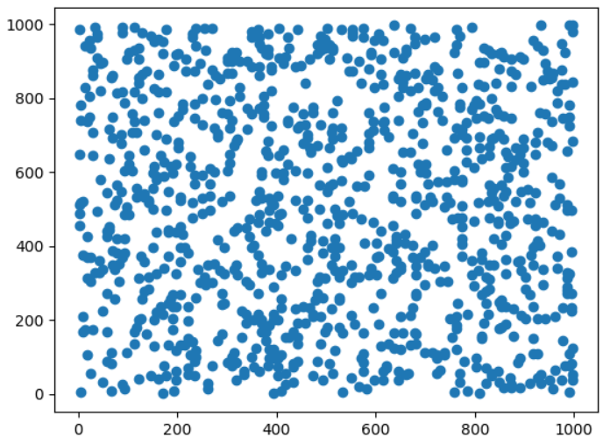

* 1. **平方取中法**

平方取中法是由冯诺依曼1946年提出的一个随机数生成算法其算法思想是将数列中的第ai项（假设其有m位）平方，取得到的2m位数（若不足2m位，在最高位前补0）中间部分的m位数字，作为ai的下一项ai+1，由此产生一个伪随机数数列：

ai+1= (10^(-m/2)*ai^2)mod(10^m)

但在实际情况中容易出现周期性，a退化为0等状况。分布如图所示：

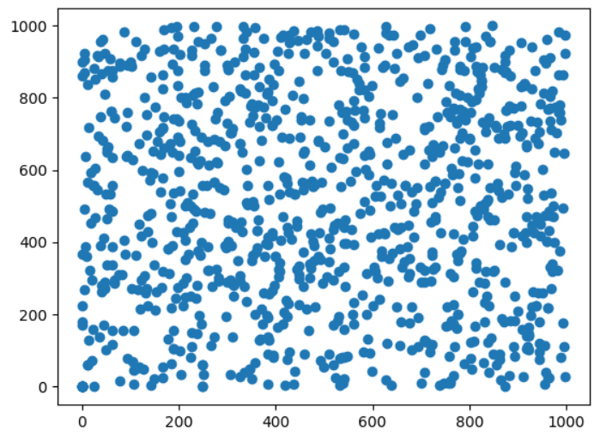

1. **梅森旋转法**

梅森旋转算法是一个伪随机数发生算法.由松本真和西村拓士开发，是一个基于有限二进制字段上的矩阵线性递归的算法.可以快速产生高质量的伪随机数，修正了朴素随机数生成的缺陷。其随机分布如下：

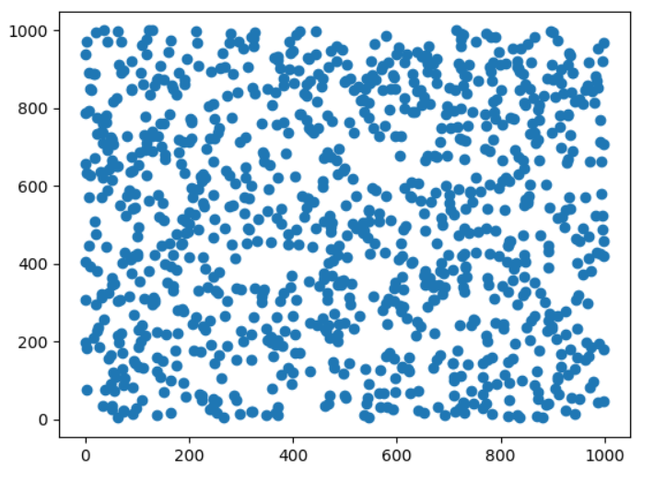

1. **具有特殊分布规律的随机数——以本福特定律为例**

因为本福特定律对于不同位数的数有不同的分布规律，所以该算法讨论如何生成n位下符合本福特定律的随机数，比较朴素的想法是随机生成一个[0,1]的概率然后再根据该位数出现的概率进行映射，图像如图所示：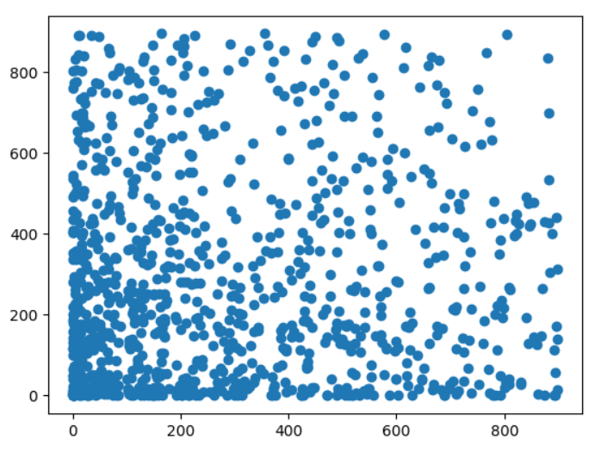

利用之前写的本福特定律的验证器验证结果：

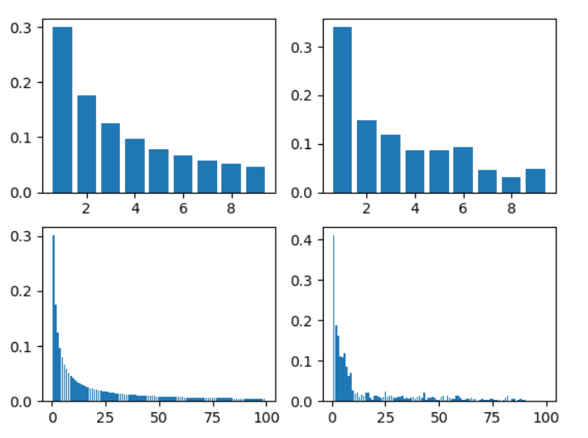

虽然不能完美的逼近理论值，但是基本符合了本福特定律。具有较高的相似度。

（5.16update）

具体的算法就是将概率密度函数（PDF）积分（求前缀和）变为累计概率函数（CDF）然后在随机一个[0,1]的随机数，对CDF求反函数，映射回原来的数值。

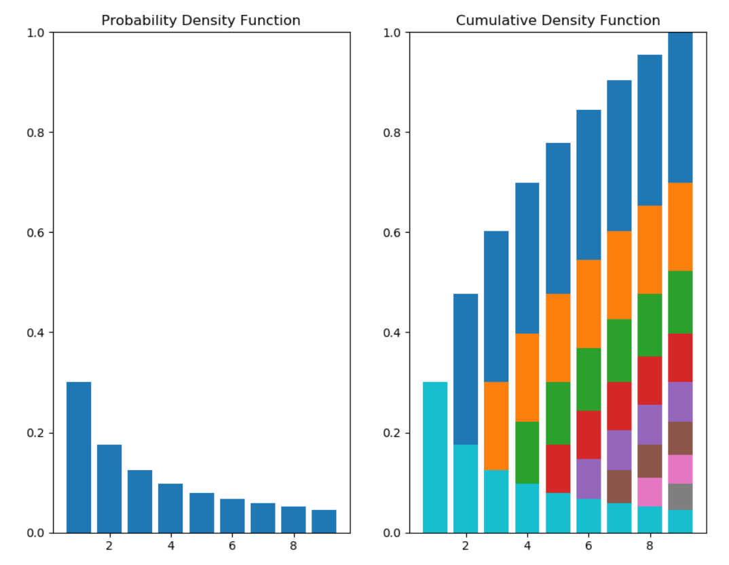

1. **蒙特卡洛随机算法**

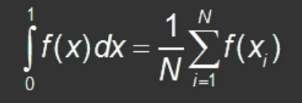蒙特卡洛是著名的赌城，所以不少的随机算法都以蒙特卡洛命名，如蒙特卡洛搜索树，蒙特卡洛数值积分也是其中的一种，其思想简单粗暴，对于一个未知解析式的函数，随机投点计算函数的值，求平均数即可：

该方法收敛速度较一些有针对性的算法来说较慢，但是具有很高的普适性，可以应对各种不连续，斜率较大的函数。以下为蒙特卡洛算法计算sin(x)积分的收敛情况：

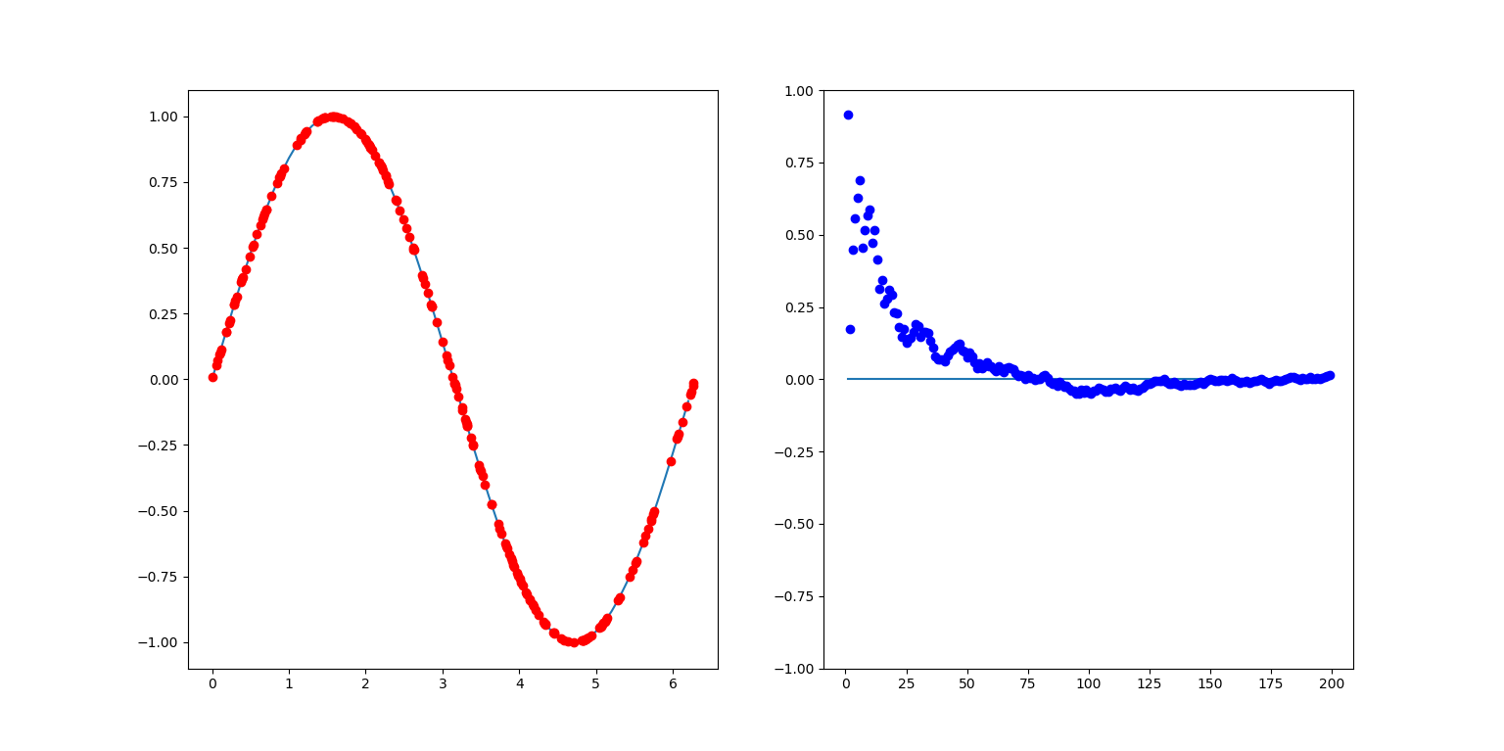

1. **参考资料**

<https://www.cnblogs.com/forget406/p/5294143.html>

<http://johnhany.net/2013/11/random-algorithm-and-performance/>

<https://www.cnblogs.com/lzxwalex/p/6880748.html>

<https://github.com/xlxwalex/lab102/tree/master/W7>

1. **附录**

**本福特定律生成**

import matplotlib.pyplot as plt

import numpy as np

import random

def update(s:list):

    x = [x + 1 for x in range(0, 9)]

    global arr

    plt.subplot(1, 4, 3)

    ran = random.random()

    res = 0

    while (ran >= s[res]):

        res += 1

    arr[res] += 1

    su = sum(arr)

    plt.plot(9, ran, "o", color="w")

    plt.plot(res+1,ran,"o",color ="w")

    plt.subplot(1, 4, 4)

    plt.cla()

    plt.ylim(0,1)

    plt.bar(x,[arr[i]/su for i in range(0,9)])

    plt.pause(0.01)

x = [x+1 for x in range(0,9)]

f = [0 for x in range(0,9)]

s = [0 for x in range(0,9)]

global arr

arr = [0 for x in range(0, 9)]

for i in range(1, 10):

    f[i-1] = np.log10(i + 1) - np.log10(i)

    s[i-1] = s[i - 2] + f[i-1]

al = [[s[j]-(0 if i==0 else s[i-1]) if j>=i else 0 for j in range(0,9)] for i in range(0,9)]

plt.subplot(1, 4, 1)

plt.title("Probability Density Function")

plt.ylim(0,1)

plt.bar(x,f)

plt.subplot(1, 4, 2)

plt.title("Cumulative Density Function")

plt.ylim(0, 1)

for i in range(0, 9):

    plt.bar(x, al[i])

plt.bar(x, f)

plt.subplot(1, 4, 3)

plt.ylim(0, 1)

for i in range(0, 9):

    plt.bar(x, [s[8 - i] if j>=8-i else 0 for j in range(0, 9)])

for i in range(0, 200):

    update(s)

plt.show()

**蒙特卡洛数值积分**

import numpy as np

import matplotlib.pyplot as plt

from matplotlib import animation

import random

def animation_update(num):

    global point

    global res

    tmp = np.pi*2*random.random()

    res += np.sin(tmp)

    point.append(tmp)

    plt.subplot(1, 2, 1)

    plt.plot(tmp,np.sin(tmp),"o",color = "r")

    plt.subplot(1, 2, 2)

    plt.plot(num, res / len(point), "o", color="b")

    plt.pause(0.01)

if __name__ == "__main__":

    global point

    global res

    point = []

    res = 0

    sin_x = np.arange(0, np.pi*2,0.1)

    sin_y = np.sin(sin_x)

    sta_x = np.arange(1, 200, 1)

    sta_y = sta_x * 0

    fig = plt.subplots(2,2)

    plt.subplot(1,2,1)

    l1, = plt.plot(sin_x, sin_y)

    plt.subplot(1, 2, 2)

    plt.ylim(-1, 1)

    l2, = plt.plot(sta_x, sta_y)

    for i in range(1, 200):

        animation_update(i)

    plt.show()

**扫描二维码下载资源：**

